Новые УРОКИ
Новый сайт от проекта UROKI.NET. Конспекты уроков, классные часы, сценарии школьных праздников. Всё для учителя - всё бесплатно!

ДИРЕКТОРУ И ЗАВУЧУ ШКОЛЫ ДОЛЖНОСТНЫЕ ИНСТРУКЦИИ
Пн. Сен 4th, 2023 1:05:58 PM

Должностная инструкция учителя начальной школы

От Глеб Беломедведев
⬧ СЕН 4, 2023  #должностная инструкция, #начальная школа, #начальные классы,
#учитель  Время прочтения: 10 минут(ы)

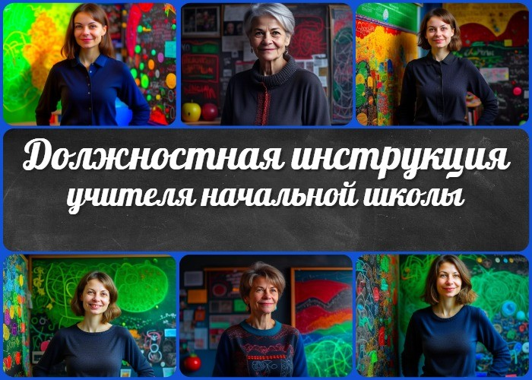

Содержание [Скрыть]

1 Должностная инструкция учителя начальной школы 2 Общие положения
  - Определение должности «Учитель начальной школы»
  - Задачи и обязанности учителя начальной школы 3 Квалификационные требования
  - Образование и квалификация
  - Профессиональные навыки и знания
  - Коммуникативные навыки 4 Обязанности
  - Образовательная деятельность
  - Организационная деятельность 5 Права
- Ответственность
- Взаимоотношения с образовательным учреждением 8 Заключительные положения

Должностная инструкция учителя начальной школы
Должностную инструкцию разработал:
/ /
СОГЛАСОВАНО
Председатель профкома

/ / Протокол № от « » 2023 г.
УТВЕРЖДЕНО
Директор

/ / Приказ № от « » 2023 г.

Общие положения

Определение должности «Учитель начальной школы»
Учитель начальной школы — это специалист, занимающийся образовательной деятельностью с учениками начальных классов, в соответствии с установленными нормативами и педагогическими программами, а также в соответствии с требованиями Министерства образования и науки Российской Федерации и другими нормативными актами.

Задачи и обязанности учителя начальной школы
Учитель выполняет следующие задачи и обязанности:

    - Планирование и проведение учебных занятий с учениками начальных классов в соответствии с учебными программами и планами.

    - Обеспечение качественного образования и воспитания учащихся, содействие их развитию в соответствии с индивидуальными потребностями.

    - Составление поурочных планов, программ, учебно-методических материалов и их регулярное обновление в соответствии с требованиями Федерального государственного образовательного стандарта (ФГОС).

    - Проведение оценки знаний и умений учеников, ведение журналов успеваемости и документации о педагогическом процессе.

    - Содействие в поддержании дисциплины в классе и формировании школьного коллектива.

    - Сотрудничество с родителями и законными представителями учеников, информирование их о ходе учебного процесса и достижениях детей.

    - Повышение собственной квалификации и профессионального уровня, участие в педагогических семинарах, тренингах и конференциях.

    - Соблюдение норм и правил внутреннего трудового распорядка учреждения образования, обеспечение безопасности школьников во время урочных занятий.

    - Выполнение других задач и обязанностей, связанных с воспитательным процессом, по указанию администрации или руководства образовательного учреждения.

    - Соблюдение требований Трудового кодекса Российской Федерации и других нормативных актов, регулирующих трудовые отношения между работником и работодателем.

    - Соблюдение этических и профессиональных стандартов педагогической деятельности, в том числе конфиденциальности информации о воспитанниках.

Квалификационные требования

Образование и квалификация
    - Учитель начальных классов должен иметь высшее образование, соответствующее области педагогики и педагогической психологии.
    - Должен иметь действующее свидетельство о прохождении обязательной сертификации в соответствии с требованиями Министерства образования и науки Российской Федерации.

Профессиональные навыки и знания

    - Должен обладать глубокими знаниями в области педагогических стандартов, учебных программ и методик преподавания в начальной школе.
    - Учитель должен обладать педагогическим мастерством и уметь эффективно организовывать образовательный процесс, учитывая индивидуальные особенности учеников.
    - Преподаватель должен иметь знание современных образовательных технологий и умение использовать их в обучении.
    - Педагог должен следить за актуальными тенденциями в области образования и постоянно совершенствовать свои профессиональные навыки.

Коммуникативные навыки
    - Учитель должен обладать отличными коммуникативными навыками, уметь эффективно взаимодействовать с учащимися, родителями и коллегами.
    - Учитель должен уметь четко и доступно излагать учебный материал, поддерживать интерес школьников к обучению и создавать позитивную атмосферу в классе.
    - Должен уметь эффективно решать конфликты и разрешать неполадки в учебном процессе, а также уметь проводить родительские собрания и консультации.

Обязанности

Образовательная деятельность
    - Проведение учебных занятий в начальной школе:

Подготовка качественных учебных материалов и презентаций для занятий. Объяснение материала в доступной форме для учеников.
Активное взаимодействие с учениками для стимулирования интереса к учебе. Создание образовательной атмосферы, способствующей успешному обучению.
    - Разработка учебных планов и программ:

Составление годовых и ежедневных поурочных планов с учетом образовательных программ и требований ФГОС.
Анализ и выбор методических материалов и методик в соответствии с педагогическими стандартами.
Планирование и проведение индивидуальных и групповых занятий для поддержки учеников с особыми потребностями.
    - Проверка классных работ и контроль успеваемости:

Оценка и анализ работ и заданий учащихся.
Ведение журналов успеваемости и отчетности о результатах учеников. Проведение консультаций и дополнительных занятий для школьников, испытывающих трудности.

Организационная деятельность
    - Соблюдение расписания и графика занятий:

Точное соблюдение учебного расписания и плановых графиков занятий. Своевременное информирование администрации о возможных изменениях или проблемах.
    - Участие в педагогических советах и семинарах:

Активное участие в педагогических советах, обмен опытом с коллегами и совместное решение педагогических вопросов.
Постоянное повышение квалификации через участие в педагогических семинарах и тренингах.
    - Связь с родителями и консультативная помощь:

Организация родительских собраний и консультаций для обсуждения успеваемости и прогресса учеников.
Предоставление родителям рекомендаций по вопросам образования и воспитания.
    - Организация и поддержка кабинета:

Обеспечение порядка и уюта в школьном классе. Забота о наличии необходимых пособий и материалов.
    - Работа по благоустройству и озеленению школы:

Активное участие в мероприятиях по благоустройству школьной территории. Поддержка экологических и озеленительных инициатив в рамках внешкольного процесса.

Права
  - Педагог начальной ступени обладает возможностью участвовать в управлении школьным учреждением, включая активное участие в педагогических советах и других

органах управления школой, а также имеет право высказывать свое мнение по вопросам образовательной деятельности.

  - Преподаватель имеет право на обеспечение комфортного и безопасного рабочего места, включая наличие необходимых учебных материалов и оборудования для проведения занятий.

  - Учитель школы имеет свободу выбора методик и учебных материалов для обучения, с учетом методических программ и потребностей учеников.

  - Учитель может активно участвовать в разработке программы развития школы и вносить предложения по совершенствованию учебного процесса.

  - Педагог школы имеет возможность давать указания учащимся в рамках образовательного процесса для поддержания дисциплины и стимулирования учебной активности.

  - Учитель имеет право ознакомления с решениями администрации школы и обращениями и жалобами родителей или учеников, касающимися его профессиональной деятельности.

  - Преподаватель начальных классов может предоставлять предложения и рекомендации по улучшению качества образовательного процесса и условий работы.

  - Учитель начальной школы имеет право на повышение квалификации и аттестацию для подтверждения своей профессиональной квалификации.

  - Педагог обладает возможностью защищать свою профессиональную честь и репутацию в случае недопустимых обвинений или клеветы.

  - Имеет право на соблюдение конфиденциальности служебных расследований и дисциплинарных процедур.

  - Учитель школы имеет возможность защищать свои интересы в дисциплинарном расследовании в соответствии с законом.

  - Педагог имеет право на получение наград и социальных гарантий в соответствии с трудовым законодательством и положениями учреждения.

Ответственность
  - Ответственность за выполнение образовательных программ:

Учитель начальной школы несет ответственность за качественное выполнение учебных программ и календарных планов, а также за достижение результатов школьников в соответствии с установленными стандартами.

  - Ответственность за здоровье и безопасность учащихся:

Обязан обеспечивать безопасные условия для учащихся во время проведения классных занятий и в школьных помещениях, следить за их здоровьем и предупреждать потенциальные опасности.

  - Ответственность за проверку работ и оценки:

Педагог несет ответственность за проверку учебных работ, выставление оценок в соответствии с учебными стандартами и обеспечение объективности в оценивании.

  - Ответственность за соблюдение норм и прав учеников:

Учитель обязан соблюдать нормы и права учеников, включая их право на достойное образование и защиту от дискриминации.

  - Ответственность за оказание первой помощи:

Преподаватель должен иметь навыки оказания первой помощи и нести ответственность за предоставление неотложной медицинской помощи в случае несчастных случаев или заболеваний учеников.

  - Ответственность за соблюдение правил безопасности:

Учитель начальной школы обязан соблюдать и обучать учеников соблюдать правила безопасности во время урочных занятий и на школьной территории.

  - Ответственность за контроль соблюдения правил на занятиях:

Несет ответственность за поддержание дисциплины и контроль за соблюдением правил на школьных занятиях.

  - Ответственность за проведение инструктажей по охране труда:

Учитель начальных классов обязан проводить инструктажи по охране труда для воспитанников и следить за соблюдением правил безопасности на уроках.

  - Ответственность за материальный ущерб:

Несет ответственность за сохранность школьного имущества и оборудования, а также за возможный материальный ущерб, нанесенный учениками.

Взаимоотношения с образовательным учреждением
Взаимодействие с образовательным учреждением

  - Учитель начальной ступени обязан соблюдать установленную продолжительность рабочего времени и нормы часов, установленные в соответствии с трудовым законодательством и коллективным договором.

  - Педагог должен планировать свою деятельность, учитывая учебные планы и программы, разработанные образовательным учреждением.

  - Работа в период каникул и график труда:

Учитель обязан выполнять работу в период каникул в соответствии с графиком труда, утвержденным администрацией школы.

  - Замещение отсутствующих преподавателей:

Педагог начальной ступени может быть назначен для временного замещения отсутствующих преподавателей в соответствии с решением администрации.

  - Получение информации нормативного характера:

Преподаватель обязан получать информацию нормативного характера, касающуюся педагогического процесса.

  - Взаимодействие с администрацией и родителями:

Учитель начальной школы должен поддерживать обмен информацией с администрацией образовательного учреждения и родителями учеников, в том числе по вопросам успеваемости и поведения.

  - Оповещение о инфекционных и аварийных случаях:

Педагог обязан немедленно оповещать администрацию учреждения о возникновении инфекционных и аварийных случаев, которые могут повлиять на учебный процесс.

  - Репорт администрации:

Учитель должен своевременно предоставлять администрации школы информацию, включая отчеты о выполнении учебных задач и другую значимую информацию.

  - Личная ответственность за материальные ценности:

Педагог начальной ступени несет личную ответственность за материальные ценности, находящиеся в его распоряжении и используемые в учебном процессе.

Заключительные положения
  - Ознакомление с должностной инструкцией:

Учитель начальной школы обязан ознакомиться с настоящей должностной инструкцией и соблюдать ее положения во время выполнения трудовых обязанностей.
  - Хранение экземпляров инструкции:

Экземпляры данной должностной инструкции хранятся в архиве образовательного учреждения и могут быть предоставлены работнику по его запросу.
  - Подтверждение ознакомления подписью:

Учитель начальной школы подтверждает свое ознакомление с данной должностной инструкцией путем подписи на копии инструкции, которая хранится в его личном деле.

С должностной инструкцией ознакомлен (а), один экземпляр получил (а) на руки.
« » 202 г. / /

Скачали? Сделайте добро в один клик! Поделитесь образованием с друзьями! Расскажите о нас!

− Слова ассоциации (тезаурус) к уроку: первый, прописи, первоклассница, радость, знание, учеба, инструктаж, документ, правило, информация

 При использовании этого материала в Интернете (сайты, соц.сети, группы и т.д.) требуется обязательная прямая ссылка на сайт newUROKI.net. Читайте "Условия использования материалов сайта"

Должностная инструкция учителя
музыки 

От Глеб Беломедведев

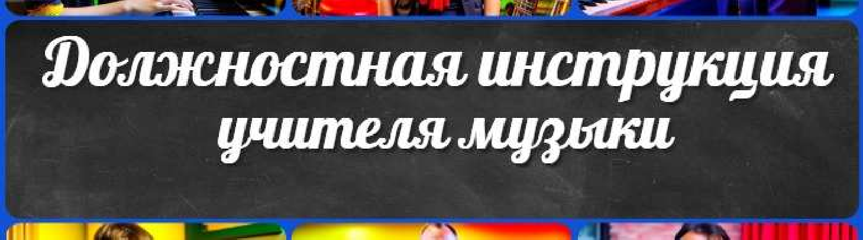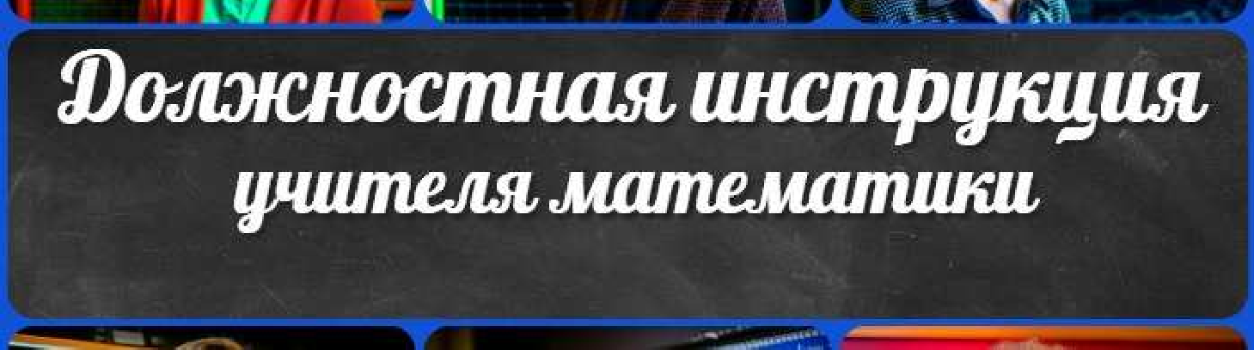Глеб Беломедведев - постоянный автор и эксперт newUROKI.net, чья биография олицетворяет трудолюбие, настойчивость в достижении целей и экспертность. Он обладает высшим образованием и имеет более 5 лет опыта преподавания в школе. В течение последних 18 лет он также успешно работает в ИТ-секторе. Глеб владеет уникальными навыками написания авторских конспектов уроков, составления сценариев школьных праздников, разработки мероприятий и создания классных часов в школе. Его талант и энтузиазм делают его неотъемлемой частью команды и надежным источником вдохновения для других.

ПОХОЖИЕ УРОКИ

Должностная инструкция учителя музыки

Должностная инструкция учителя математики

Должностная инструкция учителя истории

Поиск
Поиск

КОНСПЕКТЫ УРОКОВ

Конспекты уроков для учителя Алгебра
Английский язык Астрономия Библиотека Биология
География 5 класс
- класс

- класс

- класс

- класс

- класс Геометрия
Директору и завучу школы Должностные инструкции

ИЗО

Информатика История
Классный руководитель 5 класс
- класс

- класс

- класс

- класс

- класс

- класс Профориентационные уроки
Математика Музыка Начальная школа ОБЖ
Обществознание Право Психология
Русская литература Русский язык Технология (Труды)
Физика Физкультура Химия
Экология

Новые УРОКИ
Новый сайт от проекта UROKI.NET. Конспекты уроков, классные часы, сценарии школьных праздников. Всё для учителя - всё бесплатно!
Экономика
Копилка учителя
Сценарии школьных праздников

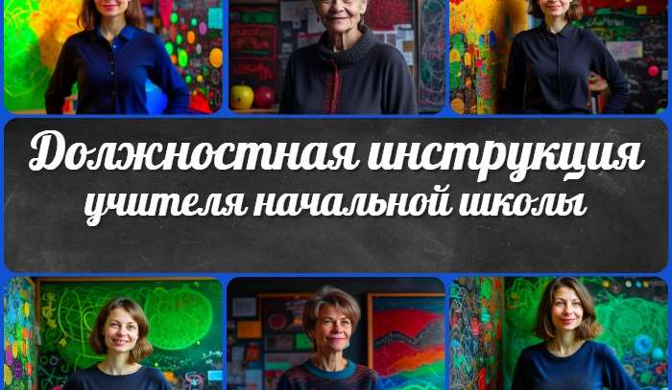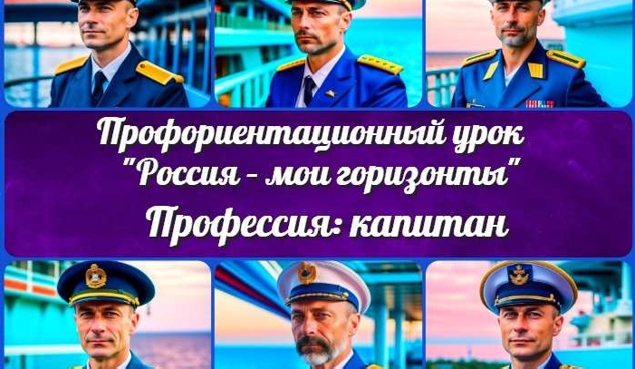
Должностная инструкция учителя…
Профес ия: инженер
3D-печати —…
Профес ия: сварщик — профориентационный…
Профес ия: капитан —
профориентационный…
ИНТЕРЕСНЫЕ КОНСПЕКТЫ УРОКОВ

Главная О сайте Политика конфиденциальности Условия использования материалов сайта

Добро пожаловать на сайт "Новые уроки" - newUROKI.net, специально созданный для вас, уважаемые учителя, преподаватели, классные руководители, завучи и директора школ! Наш лозунг "Всё для учителя - всё бесплатно!" остается неизменным почти 20 лет! Добавляйте в закладки наш сайт и получите доступ к методической библиотеке конспектов уроков, классных часов, сценариев школьных праздников, разработок, планирования, технологических карт и презентаций. Вместе мы сделаем вашу работу еще более интересной и успешной! Дата открытия: 13.06.2023

